עבודת קיץ במתמטיקה לעולים ליא' 5 יח"ל – תשפ"א

מבוא:
עבודת הקיץ במתמטיקה הינה חזרה על כל הנושאים שנלמדו בשנה האחרונה בכתה יוד 5 יח"ל, והכנה לקראת שנת הלימודים הבאה - תשפ"א, לממשיכים בי"א ברמה של 5 יח"ל.
בשבוע הראשון של הלימודים תעשה לכולם בחינה על החומר של עבודת הקיץ. ציון על העבודה וכן ציון הבחינה (בחינה מספר 1) הינם חלק מהציון הכולל של מחצית א'.
בבחינה מספר 1 יוכלו להבחן גם התלמדים שעברו ל 4 יח"ל ורוצים הזדמנות נוספת. ציון מעל 70 בבחינה הינו התנאי להשאר ב 5 יח"ל.
הכנת עבודת הקיץ היא חובה ותוגש בשיעור הראשון.
העבודה צריכה להיות מוגשת בקלסר או בתקייה ומאורגנת לפי הפרקים. הקפידו לרשום בכתב יד קריא, הקפידו על סדר ואירגון, הקפידו על רישום מתמטי מדוייק. כל שאלה מתחילה בעמוד חדש.
עבודת הקיץ מחולקת ל 5 פרקים כפי שתראו בהמשך.
לא חובה לפתור את התרגילים לפי הסדר, אלא אפשר לדלג בין הנושאים ולגוון. למשל ביום מסויים לפתור שאלות מפרק גיאומטריה ובעיות קיצון, ולמחרת לפתור שאלות רק מפרק של חקירת פונקציה.
חשוב למלא משוב עצמי לכל תרגיל.
מצורפת טבלת משוב מומלצת לכל תרגיל או שאלה.
במידה ויש נושאים שלו נלמדו כמו למשל קעירות וקמירות של פונקציה, מי שיכול לפתור יבורך, ומי שלא שיציין שנושא זה לא נלמד.

משוב עצמי – של התלמיד - לתרגיל (פרק ....... מספר תרגיל........)

*הקפה בעיגול

פתרתי נכון הכל: | פתרתי חלקית: | לא פתרתי: | אחזור לזה מאוחר יותר:
כן / לא | ראה פירוט | ראה פירוט | כן / אולי / לא
*הערות של התלמיד (מלל חופשי):

פרק א' – גיאומטריה במישור כולל מעגל

לפני ובמהלך העבודה על פרק זה מומלץ לרענן את הזיכרון בקריאת המשפטים בגיאומטריה לציטוט – חפיפת משולשים, תלס, דמיון משולשים, משפט חוצה זווית, זווית הקפית, פרופורציות במעגל

שאלה 1
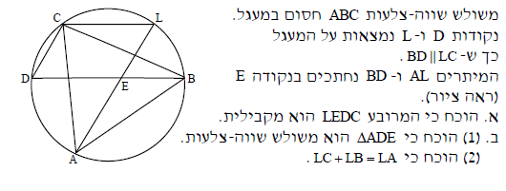
שאלה 2
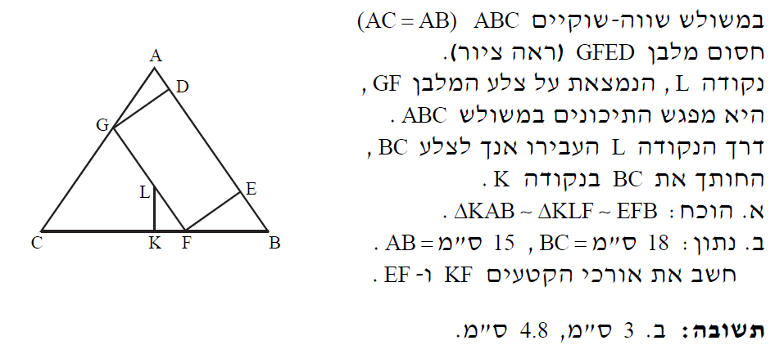
שאלה 3
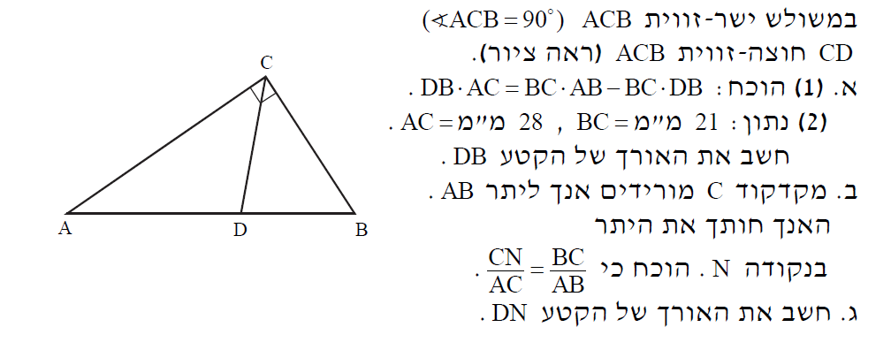

שאלה 4
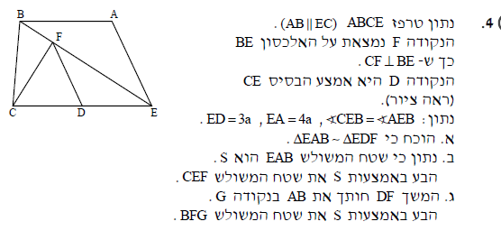
שאלה 5
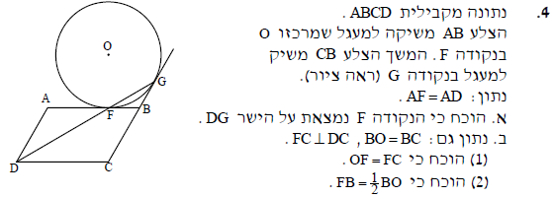

שאלה 6
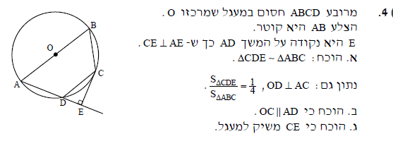

שאלה 7
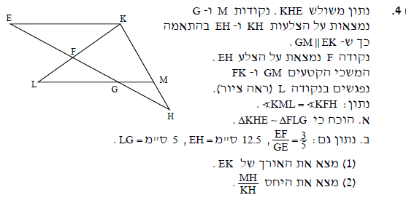
שאלה 8
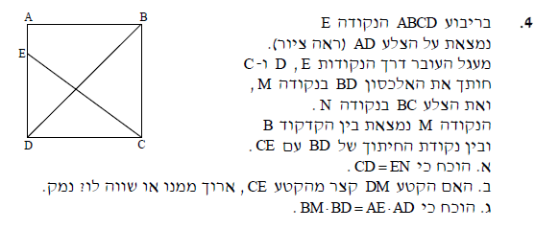
שאלה 9
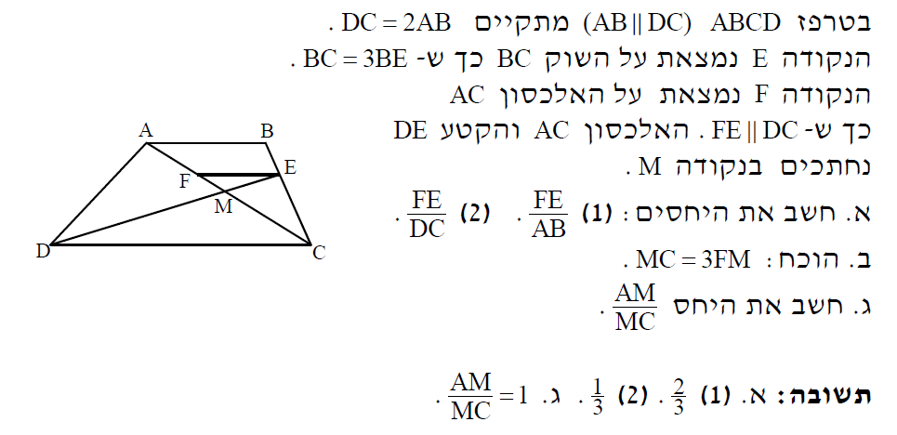

שאלה 10
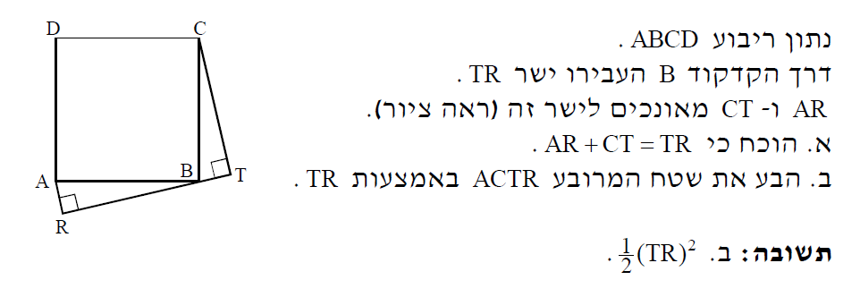
שאלה 11
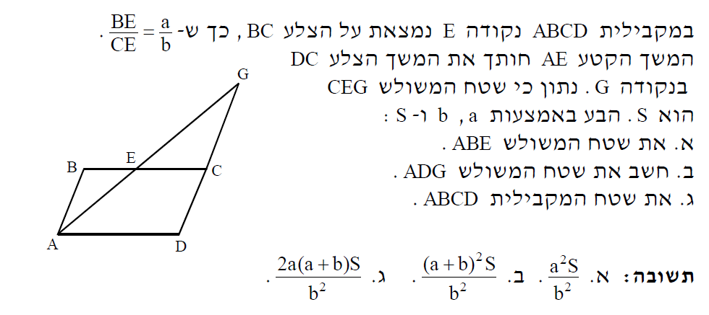

שאלה 12
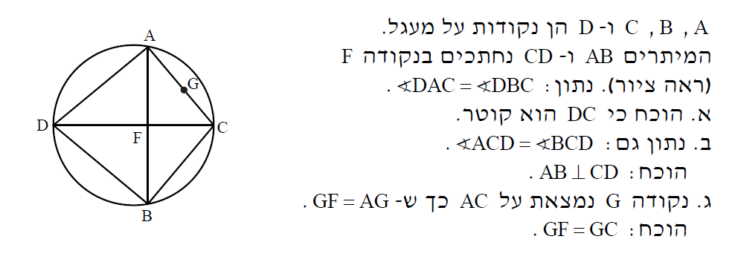

שאלה 13
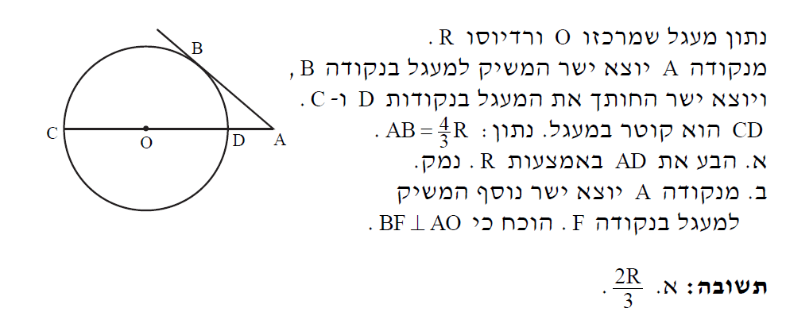

שאלה 14
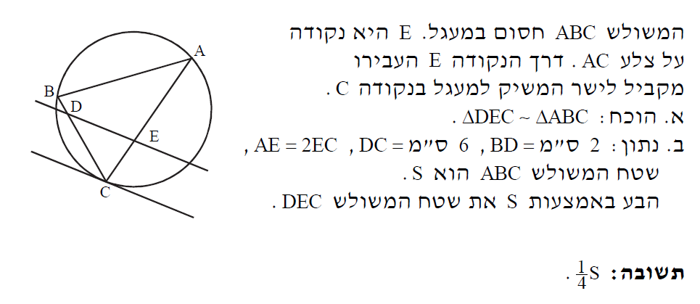

פרק ב' – טריגונומטריה במישור – מצולעים ומעגלים

לפני ובמהלך העבודה על פרק זה מומלץ לרענן את הזיכרון בקשרים הטריגונומרים במשולש ישר זווית – סינוס, קוסינוס וטנגנס וכן במשפט הסינוסים ומשפט הקוסינוסים (לימוד עצמי) וכמובן כל משפטי הגיאומטריה האוקלידית.

שאלה 1
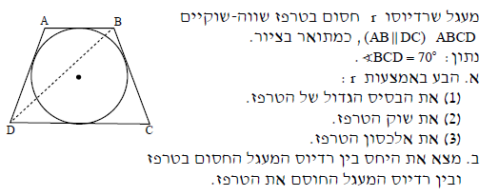
שאלה 2
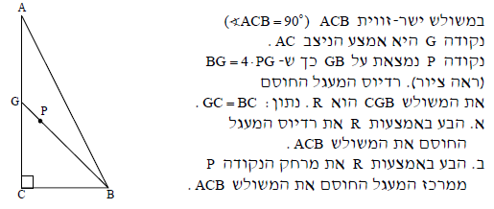
שאלה 3
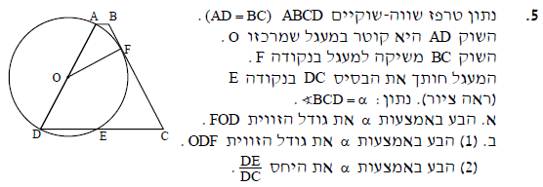

שאלה 4
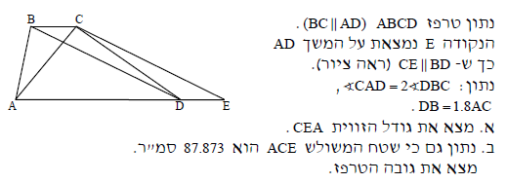
שאלה 5
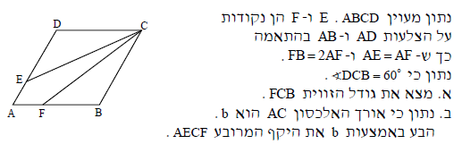
שאלה 6
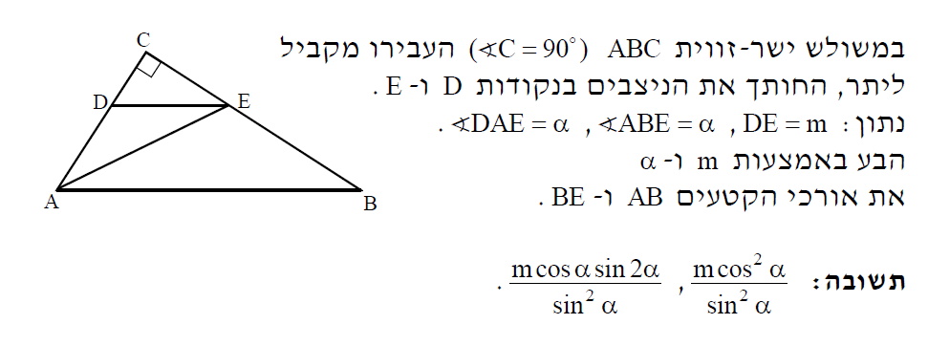
שאלה 7
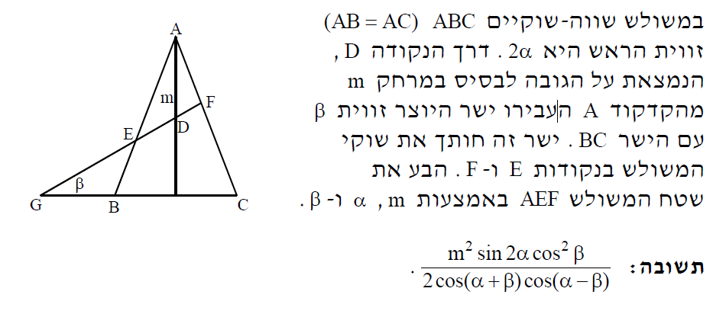
שאלה 8
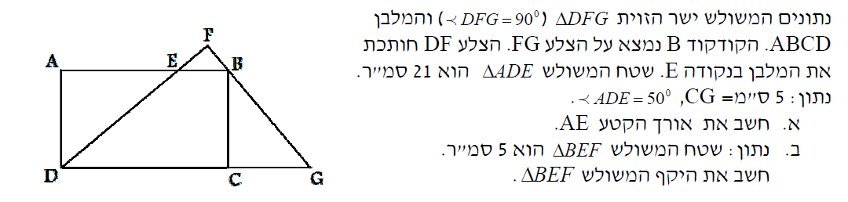
שאלה 9
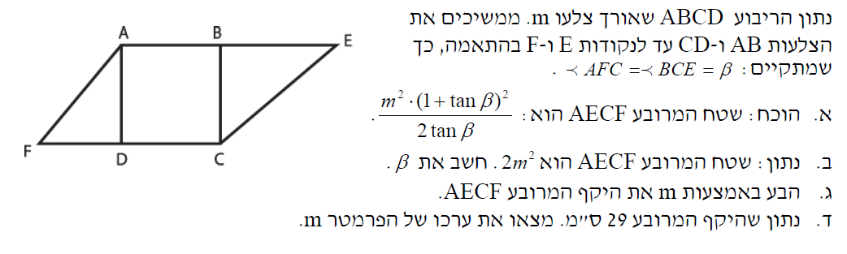

שאלה 10

פרק ג' – חדו"א חקירה של פולינומים, פונקציות רציונליות ופונקציות שורש

לפני ובמהלך העבודה על פרק זה מומלץ לרענן את הזיכרון בקשר שבין גרף הפונקציה לגרף הנגזרת, גזירה לפי כלל הכפל, כלל המנה, גזירה של פולינום, גזירה של פונקציית שורש

שאלה 1
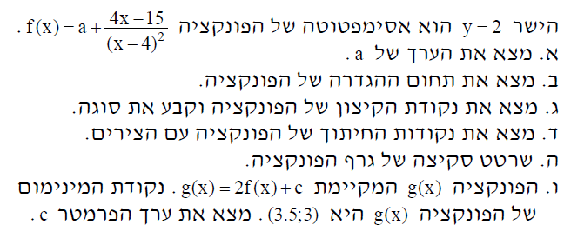
שאלה 2
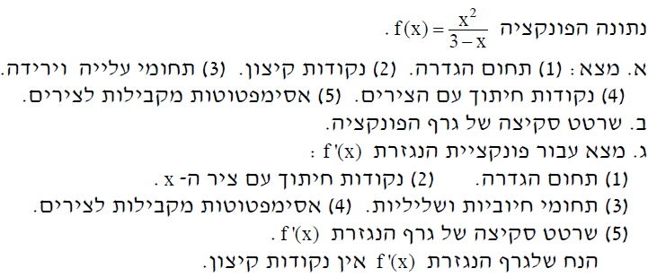

שאלה 3
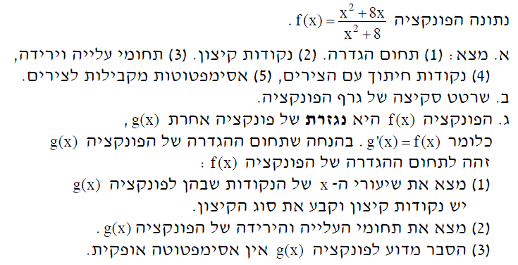

שאלה 4
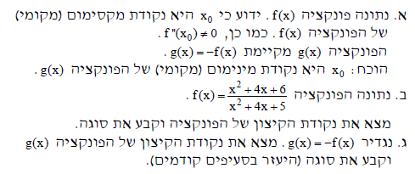

שאלה 5
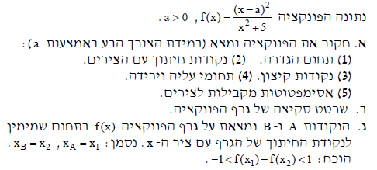

שאלה 6
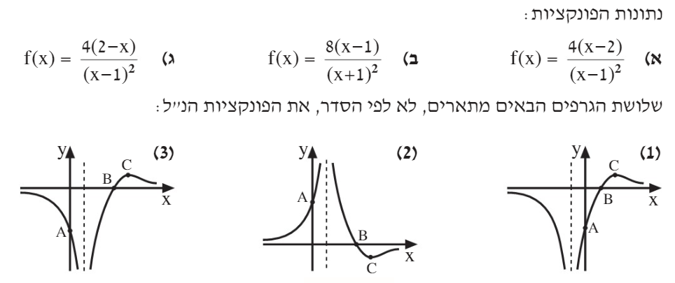
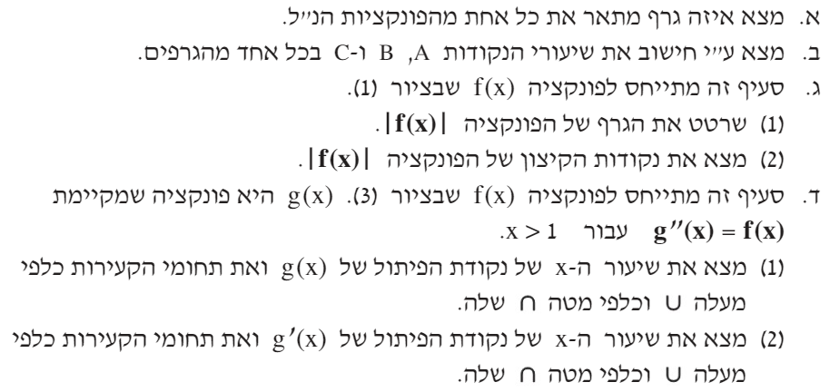

שאלה 7
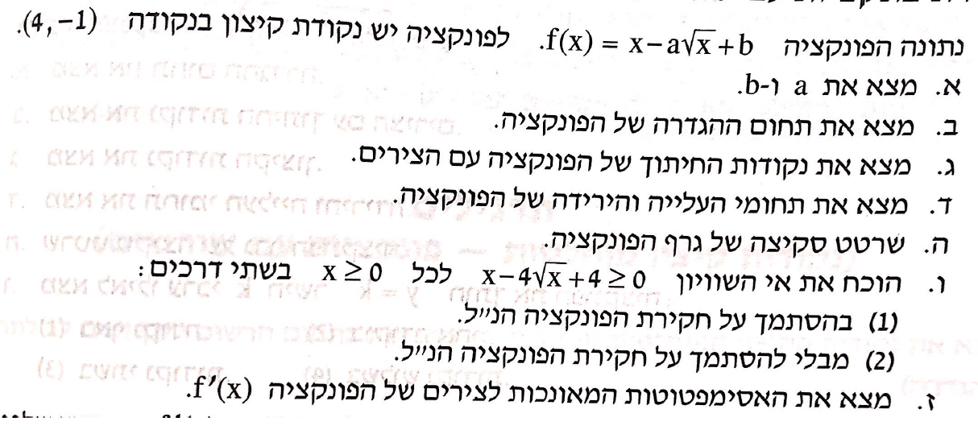

שאלה 8
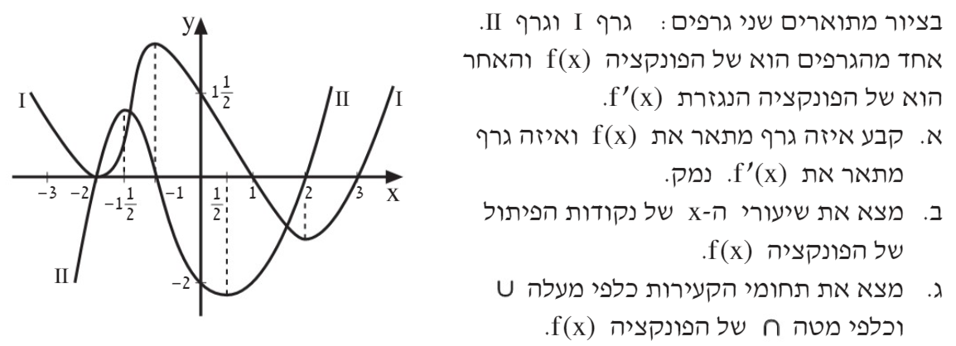
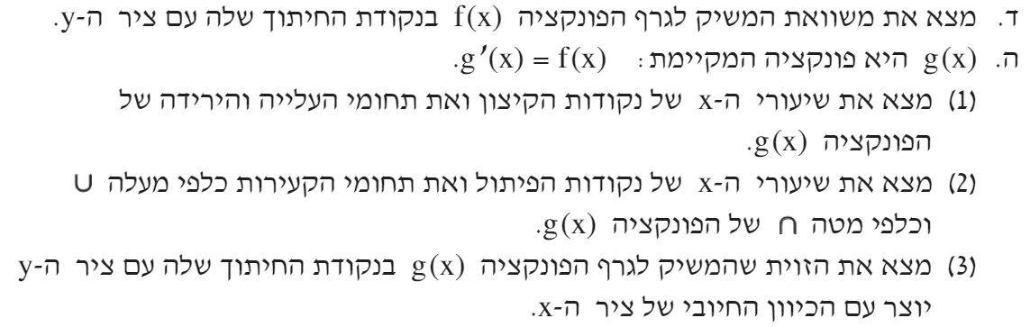

שאלה 9
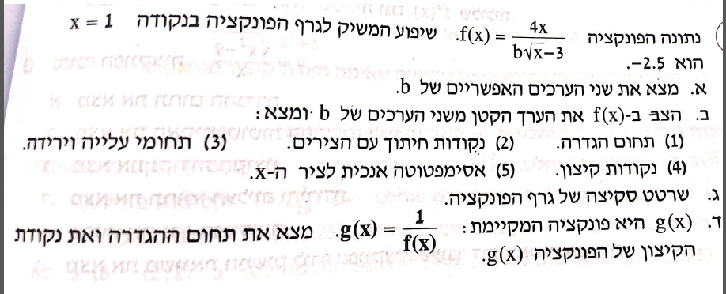

שאלה 10
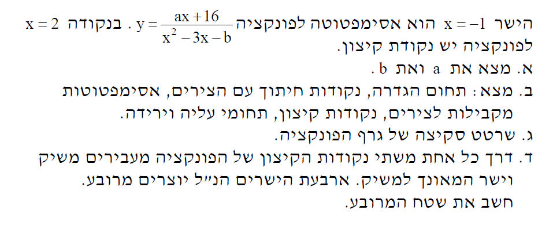
שאלה 11
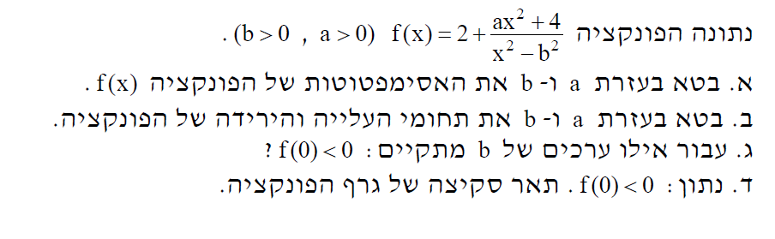
שאלה 12
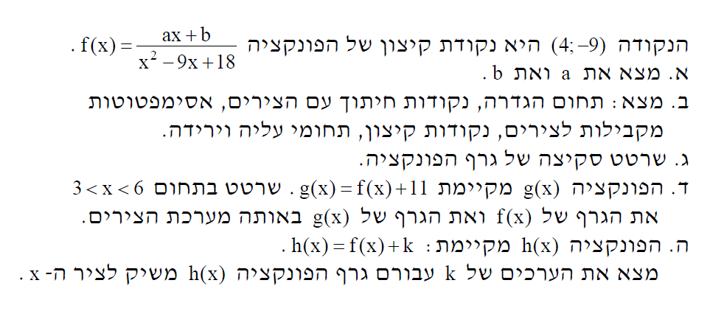

פרק ד' – חדו"א בעיות קיצון

לפני ובמהלך העבודה על פרק זה מומלץ לרענן את הזיכרון בתהליך הפתרון של בעיית קיצון : זיהוי האילוץ שבשאלה, הגדרת פונקציית המטרה, בדיקת מינימום/מקסימום לפי טבלה או נגזרת שנייה.

שאלה 1
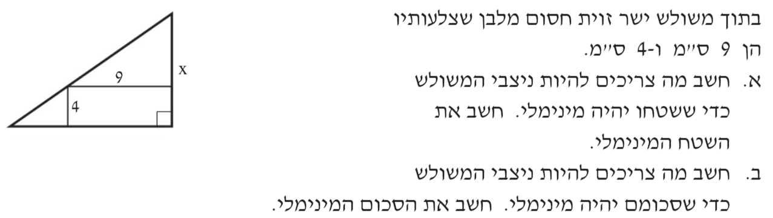
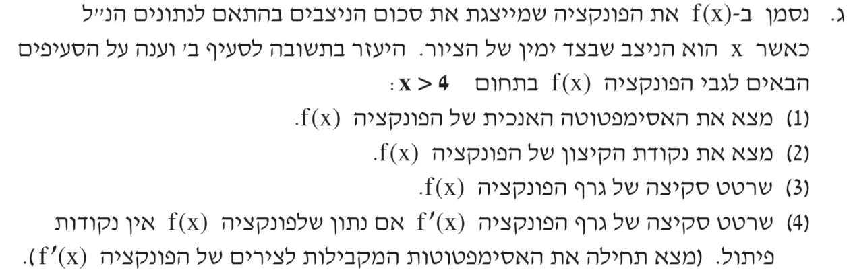

שאלה 2
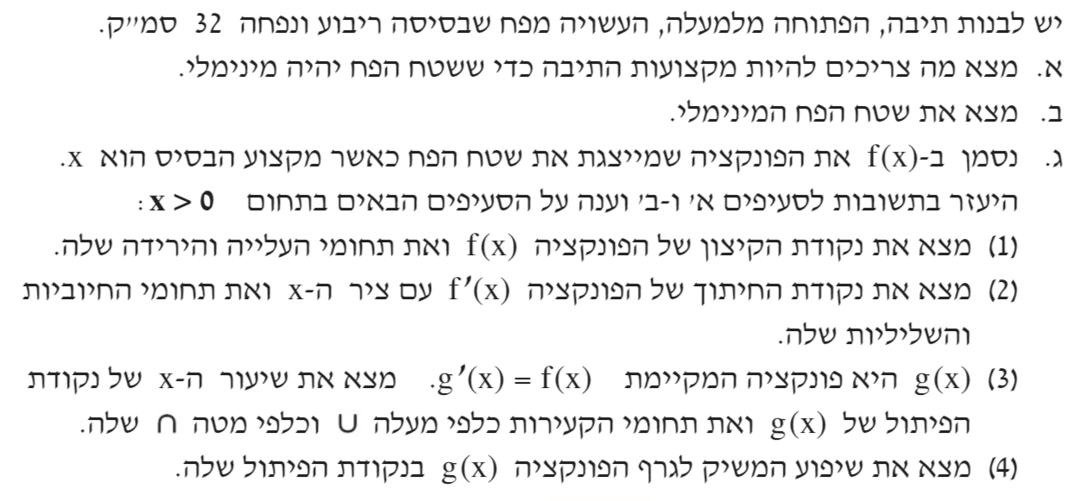

שאלה 3
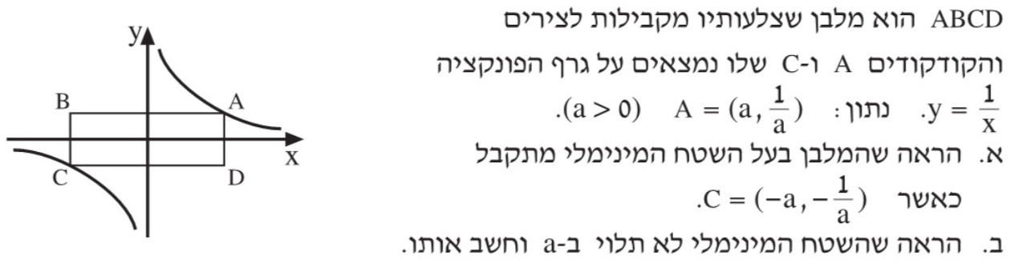

שאלה 4
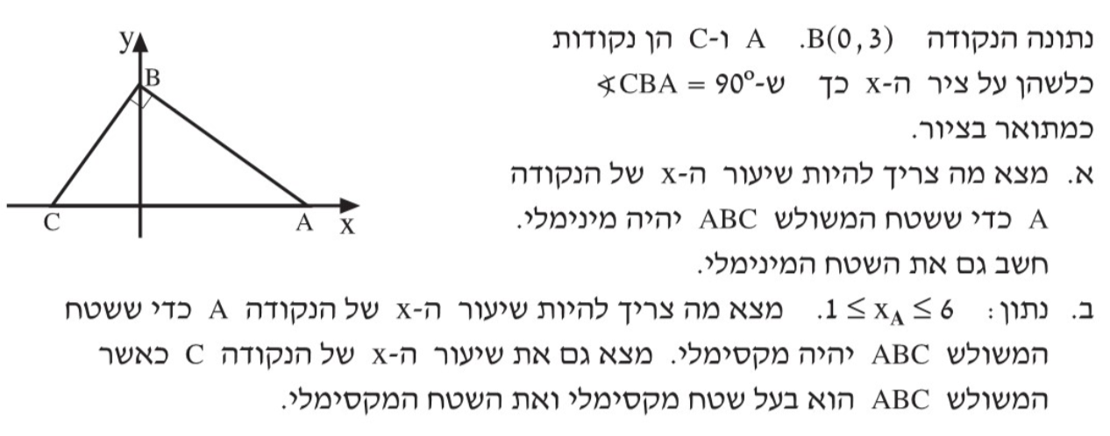

שאלה 5
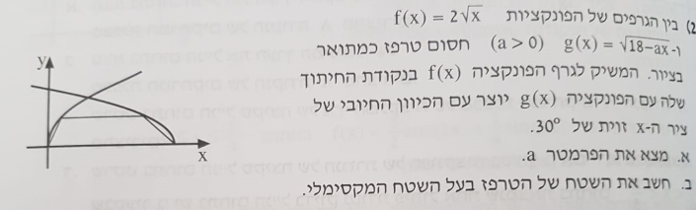

שאלה 6
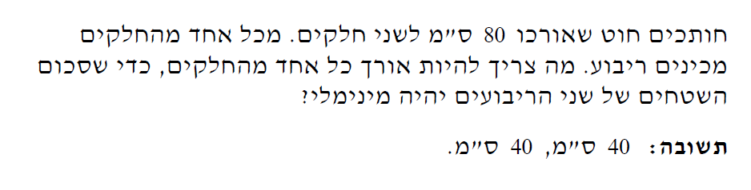
שאלה 7
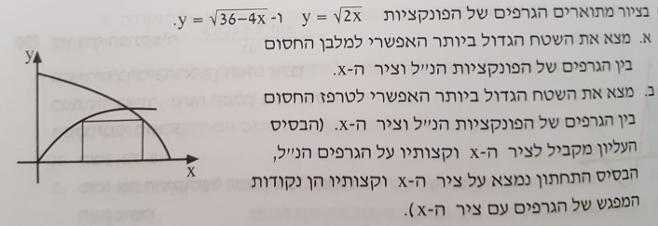

שאלה 8
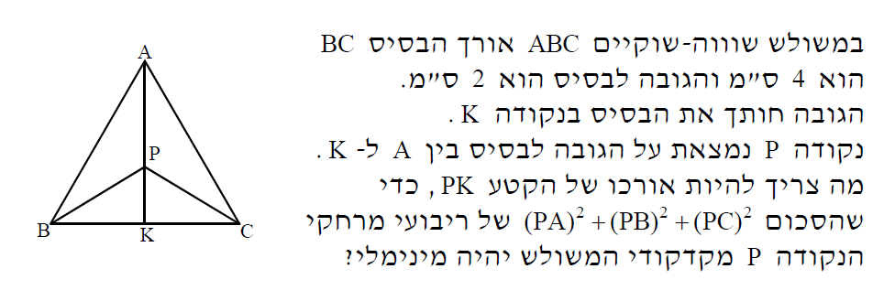
שאלה 9
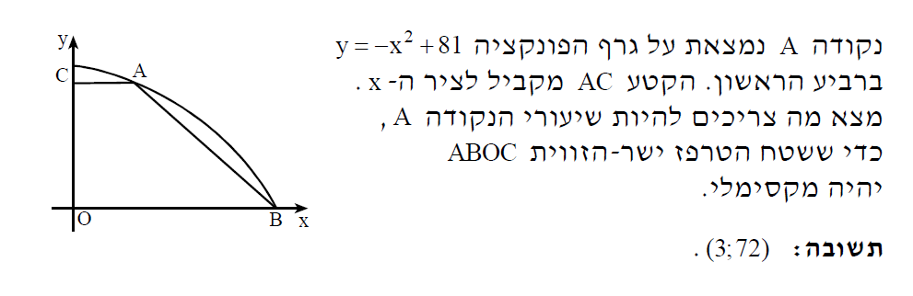
שאלה 10

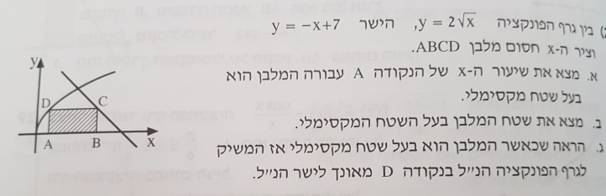

שאלה 11
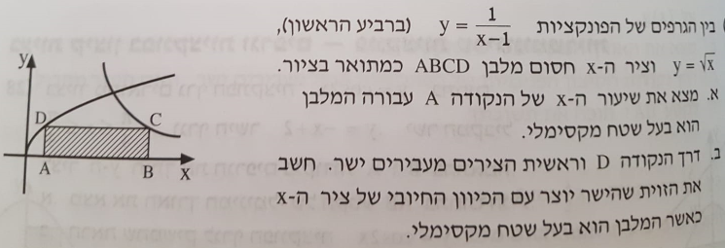
שאלה 12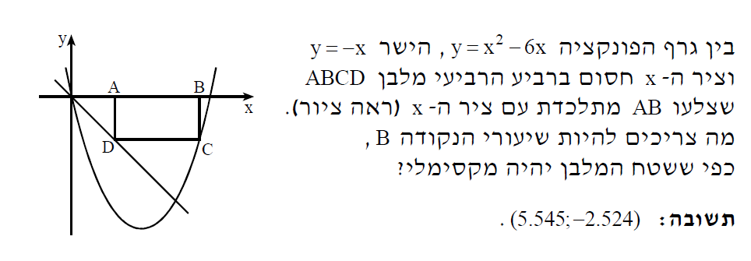

שאלה 13
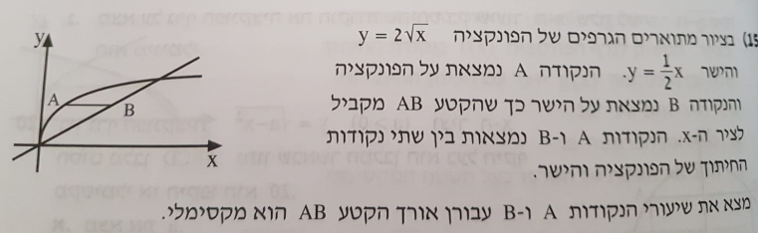

שאלה 14
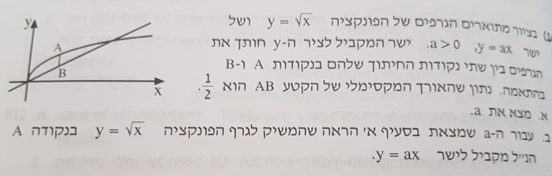

שאלה 15
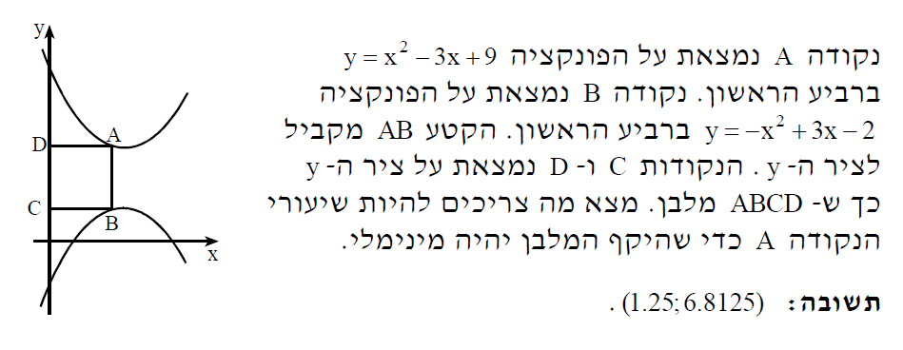

פרק ה' – בעיות תנועה

לפני ובמהלך העבודה על פרק זה מומלץ לרענן את הזיכרון במשוואה הבסיסית של התנועה : הדרך היא מכפלת המהירות בזמן. צריך לזכור לשמור על יחידות המרחק, המהירות והזמן באופן קבוע. למשל עם הזמן ניתן בדקות והמהירות היא ביחידות של קמ"ש (קילומטר בשעה) יש להמיר את הדקות לשעות. לדוגמא: 15 דקות = 0.25 שעות

שאלה 1
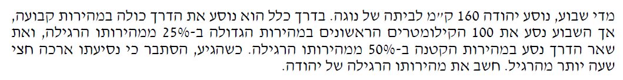
שאלה 2
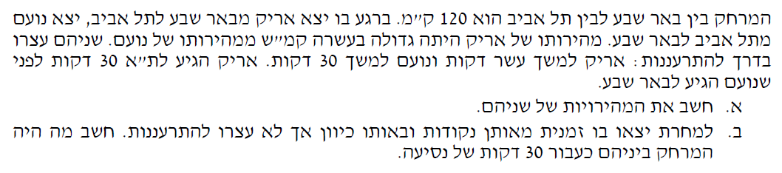
שאלה 3
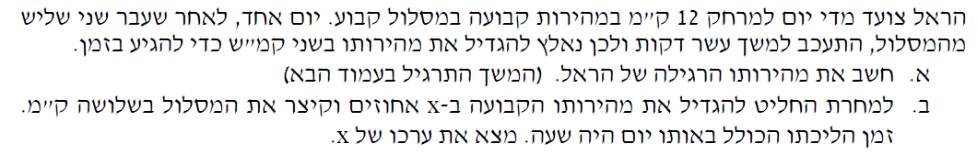
שאלה 4
